2019统计年报基本指标填写方法
（三）档案室基本情况表
指标名称 | 计量单位 |  | 代码 |  | 数量
甲 | 乙 |  | 丙 |  | 1
一、机构数  二、专职人员  其中：女性  年龄  50岁及以上  35—49岁  34岁及以下  文化程度  博士研究生  硕士研究生  研究生班研究生  双学士  大学本科  大专  高中（含中专）及以下  专业文化程度  博士研究生  硕士研究生  研究生班研究生  大学本科  大专  中专  档案干部专业技术职务  研究馆员  副研究馆员  馆员  助理馆员  管理员  三、兼职人员  四、本年度接受档案业务在职培训教育 | 个  人  人  —  人  人  人  —  人  人  人  人  人  人  人  —  人  人  人  人  人  人  —  人  人  人  人  人  人  次  人 |  | 1  2  3  —  4  5  6  —  7  8  9  10  11  12  13  —  14  15  16  17  18  19  —  20  21  22  23  24  25  26  27 |  | （代码1）没有设置档案科的单位，机构数填零  （代码2）专门从事档案工作的在职人员，没有填兼职人员。专职人员如填写，二级栏目年龄、文化程度必填。  档案专业文化程度，可以不填  档案干部专业技术职务可以不填  （代码25）无专职人员应有兼职人员  （代码26）中省市正规档案培训，有结业证书
五、室存情况  纸质档案  案卷  以件为保管单位档案  总排架长度  底图  室存永久、30年（长期）档案  永久保管  电子档案  数码照片  数字录音、数字录像  其他载体档案  照片档案  录音磁带、录像磁带、影片档案  缩微胶片  实物档案  档案数字化成果  纸质档案  案卷  以件为保管单位档案  其他载体档案  照片档案  录音磁带、录像磁带、影片档案  其他  室存档案历史分期  新中国成立前档案  新中国成立后档案  档案编目情况  手工目录  机读目录  案卷级  文件级 |  | —  —  卷  件  米  张  卷  件  卷  件  GB  GB  GB  —  张  盘  万幅  件  —  —  卷  GB  件  GB  —  GB  GB  GB  —  卷  件  卷  件  —  本  —  万条  万条 |  | —  —  28  29  30  31  32  33  34  35  36  37  38  —  39  40  41  42  —  —  43  44  45  46  —  47  48  49  —  50  51  52  53  —  54  —  55  56 |  | 案卷（代码28）=软件里文书案卷目录条数+会计凭证、账簿、报表目录+基建、设备、专业档案案卷目录条数  以件为保管单位档案（代码29）=软件里文书档案归档文件目录条数+专业档案归档文件目录条数  总排架长度（代码30）=库房一节柜架长度*档案占了多少节  底图（代码31）：用于晒制蓝图的硫酸图（没有可不填）  室存永久、30年（长期）档案（卷）（代码32）=案卷卷数（代码28）-各门类案卷目录中短期档案之和（通过档案软件检索统计）  室存永久、30年（长期）档案（件）（代码33）=以件为保管单位档案（代码29）-文书、专业归档文件中10年档案之和（通过档案软件检索统计）  永久保管档案（卷）（代码34）=文书、会计、基建、设备、专业档案案卷目录中保管期限为永久的档案之和  永久保管档案（件）（代码35）=文书、专业档案归档文件目录中保管期限为永久的档案之和  电子档案（代码36）=统计库房内已刻光碟总容量大小（1GB=1024MB）  数码照片GB+数字录音录像GB《电子档案GB  照片档案（代码39）=东湖软件里声像档案卷内条数  实物档案（代码42）=东湖软件里实物档案条数  档案数字化成果里的案卷（代码43）= 室存永久、30年（长期）档案卷数  档案数字化成果里的件数（代码45）= 室存永久、30年（长期）档案件数  档案数字化成果里案卷GB（代码44）+以件为保管单位档案GB（代码46）<=东湖软件数据包内EFiles文件夹容量GB (按此公式进行比例估算)  新中国成立前档案不填（代码50）（代码51）  新中国成立后档案（卷）（代码52）= 案卷（代码028）  新中国成立后档案（件）（代码53）= 以件为保管单位档案（029）  手工目录不填（代码54）  机读目录（案卷级）=文书、会计、基建、设备、声像、专门档案案卷目录之和  机读目录（文件级）=文书档案归档文件目录、会计报表卷内目录+声像卷内目录+实物档案目录+基建卷内目录+设备卷内目录+电子档案目录+专门档案归档文件目录+专门档案卷内目录

指标名称 | 计量单位 | 代码 | 数量
甲 | 乙 | 丙 | 1
本年接收档案情况  纸质档案  案卷  以件为保管单位档案  底图  电子档案  数码照片  数字录音、数字录像  其他载体档案  照片档案  录音磁带、录像磁带、影片档案  实物档案  本年向档案馆移交档案  纸质档案  案卷  以件为保管单位档案  电子档案  数码照片  数字录音、数字录像  其他载体档案  照片档案  录音磁带、录像磁带、影片档案  室存档案数字化成果  纸质档案  案卷  以件为保管单位档案  其他载体档案  照片档案  录音磁带、录像磁带、影片档案  其他 | —  —  卷  件  张  GB  GB  GB  —  张  盘  件  —  —  卷  件  GB  GB  GB  —  张  盘  —  —  卷  GB  件  GB  —  GB  GB  GB | —  —  57  58  59  60  61  62  —  63  64  65  —  —  66  67  68  69  70  —  71  72  —  —  73  74  75  76  —  77  78  79 | 机读目录案卷级（代码55）=【案卷（代码028）+档案软件里声像案卷条数】/10000  机读目录文件级（代码56）=【以件保管档案（代码029）+软件里电子文件条数+各门类卷内文件条数】/10000  本年接收档案（代码57-65）指2019年接收的上一年度或以前年度档案，需完成整理，没有可不填。  本年向档案馆移交档案（代码66-79）指2019年向档案馆移交的档案，没有可不填

指标名称 | 计量单位 | 代码 | 数量
甲 | 乙 | 丙 | 1
本年移出档案  纸质档案  案卷  以件为保管单位档案  电子档案  数码照片  数字录音、数字录像  其他载体档案  照片档案  录音磁带、录像磁带、影片档案  室存档案数字化成果  纸质档案  案卷  以件为保管单位档案  其他载体档案  照片档案  录音磁带、录像磁带、影片档案  其他  本年销毁档案  纸质档案  案卷  以件为保管单位档案  其他载体档案  照片档案  录音磁带、录像磁带、影片档案  六、档案利用情况  本年利用档案  工作查考  其他  陈列室  本年编研成果  公开出版  内部参考 | —  —  卷  件  GB  GB  GB  —  张  盘  —  —  卷  GB  件  GB  —  GB  GB  GB  —  —  卷  件  —  张  盘  —  人次  卷（件）次  人次  卷（件）次  人次  卷（件）次  平方米  —  种  万字  种  万字 | —  —  80  81  82  83  84  —  85  86  —  —  87  88  89  90  —  91  92  93  —  —  94  95  —  96  97  —  98  99  100  101  102  103  104  —  105  106  107  108 | 本年移出档案（代码80-93）指2019年因机构或职能变化导致部分室存档案所有者变更，而移交给有关单位的档案，没有可不填  本年销毁档案（代码94-97）2019年没有销毁档案可不填  本年利用档案人次（代码98）=工作查考人次+其他人次  本年利用档案卷次（代码99）=工作查考卷次+其他卷次  陈列室大小查基建图纸或者档案申报材料  本年编研成果注意单位为万字，无2019年编研成果不填

续表三
指标名称 | 计量单位 | 代码 | 数量
甲 | 乙 | 丙 | 1
七、室内设施设备情况  档案室建筑面积  档案库房建筑面积  档案室设备  服务器  安全防范系统  火灾自动报警系统  温湿度控制系统  八、数字档案室 | —  平方米  平方米  —  台  —  套  套  个 | —  109  110  —  111  —  112  113  114 | 档案库房面积<档案室建筑面积（包括查阅室）  查基建图纸或者申报材料  温湿度控制系统指软件控制的一整套温湿度自动调控系统  数字档案室不填

单位负责人： 填表人： 报出时间：20 年 月 日

注意事项：
1.秉承实事求是原则，没有整理的档案不算入档案，即2019年档案未整理归档，在填表时在档案数据方面可沿用去年数据，但在非档案数据方面必须要根据实际填写。找不到去年数据的单位，可联系薛莹领取。
2.填写完毕，导出jio文件，传薛莹QQ:2254708500或U盘拷贝至档案馆201办公室，进行审核。
3.审核完毕后在档案室基本情况表处点击打印，然后在封面代码处点击打印，如图：
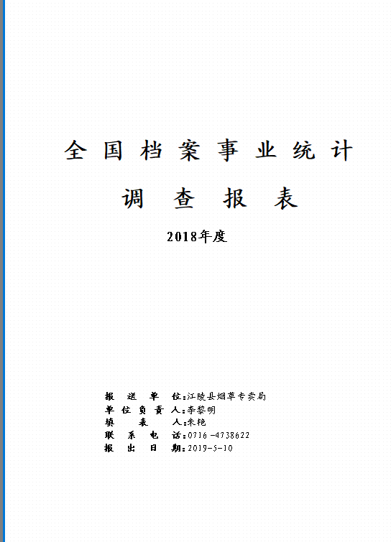，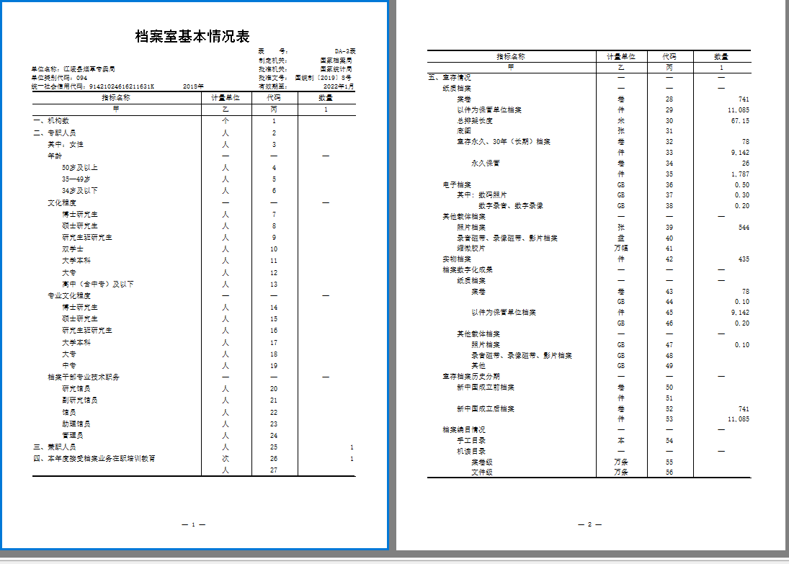
在封面上由单位一把手或者档案统计工作分管领导签字，盖章，交档案馆201办公室。
4.可在江陵兰台网或QQ群833509260下载软件及相关资料，可在QQ群咨询统计年报相关问题，QQ群在2019年度统计年报填写完毕后解散。

